## 附件2-实验课程网络化建设简要流程演示说明

说明：本流程演示比较简单，具体技术性问题请联系学校**网络与教育技术中心（如有技术问题请咨询029-87082976，https://nic.nwsuaf.edu.cn/index.htm）**

## 1.登陆个人的【网络教学综合平台】：

学校**网络与教育技术中心（如有技术问题请咨询029-87082976，https://nic.nwsuaf.edu.cn/index.htm）**已经为所有课程都预开设了【课程站点】，请进入学校首页🡪登录信息综合服务平台🡪进入网络教学综合平台🡪进入课程并进行管理和建设。

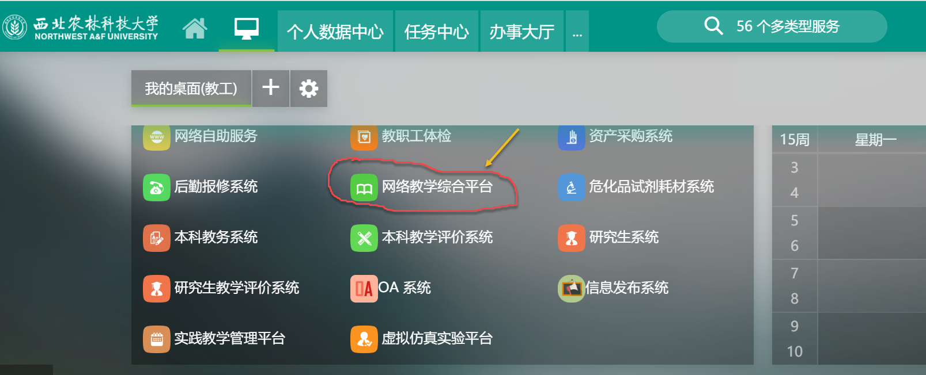

## 2.登陆个人课程（实验课程）

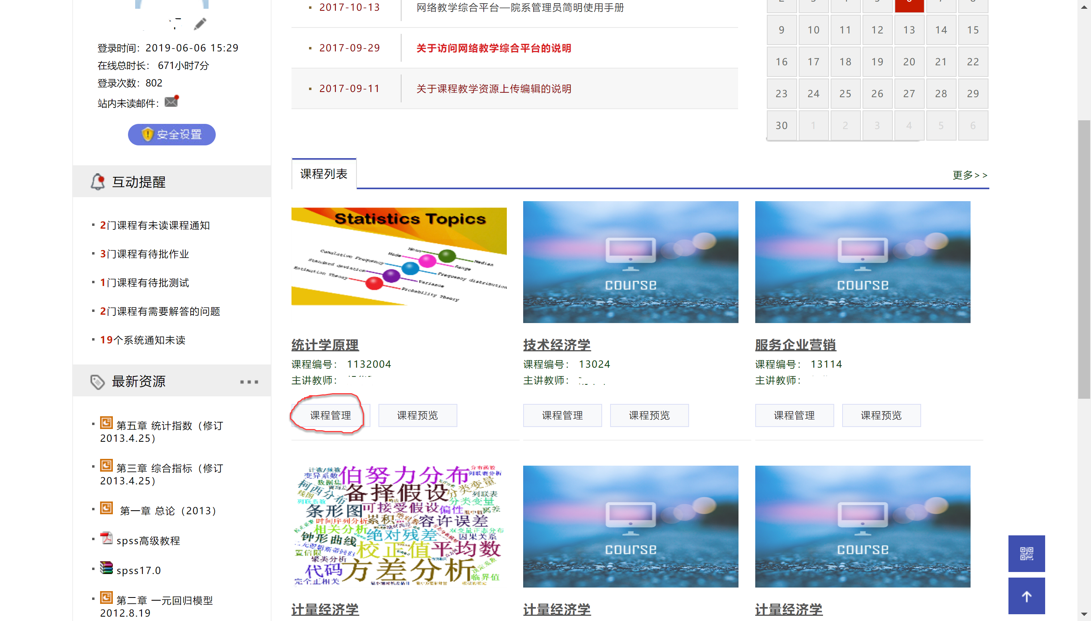

## 3. 建设个人课程网站并上传相关材料

* 文本材料：
  + 实验课程质量标准
  + 课程简介
  + 教学日历
  + 教学课件
  + 教学讲义
  + 实验项目内容
  + ……
* 教学互动材料
  + 实验课程作业发布和提交
  + 实验课程指导书
  + 题库建设
* 软件资料
  + 实验教学的相关软件
* 音视频材料
  + 理论知识讲授视频
  + 实验操作指导视频
  + 互联网参考指导视频
  + ……

